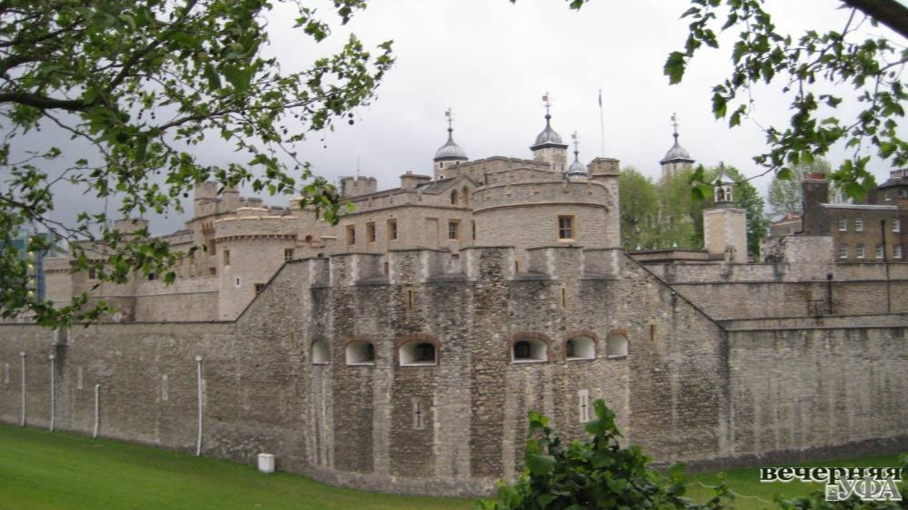

Старшая школа East
Солт-Лейк-Сити, Юта, США, from 10 to 21 age

Course intensity | 13
Accommodation | Universidad
Room type | Con varias camas
Bathroom facilities | En-suite
Meals | Desayuno, comida y cena
Excursions per week | 5
Weekday excursions | 3
Full day excursions | 2

Description

Why choose this program

Infrastructure

Sport infrastructure

Hobbies and clubs

What else included in the program price

Recommended arrival city

Москва

Sample timetable
 | Morning | Afternoon | Evening
Day 1 | Ничего не включено, за исключение включенного | ц | Ничего не включено, за исключение включенного
Day 2 |  |  | Ничего не включено, за исключение включенного
Day 3
Day 4 |  |  | 2
Day 5 |  | Ничего не включено, за исключение включенного | фцу
Day 6
Day 7

Price: 3.801,22 €

Dates: 2019-02-03 - 2019-02-27

Group leader: Арам Учитель Тестовый, +7 (222) 222 22 22, aramteacher2@gmail.com

